**ACTA N° 1581**

En la ciudad de Buenos Aires a los 25 días del mes de marzo de 2024 se encuentra en la sede social el Sr. Claudio Dowdall, Hugo de Achaval, Rodrigo Diaz de Vivar, Alfredo Meabe, Eduardo Ventura y la gerente de la ACCC, Giselle Del Rosso, mientras que por la plataforma virtual se reúnen vía Zoom ID de reunión: 828 0205 0164 Código de acceso: 25032024 están los directores Esteban Trotz, Marcelo Iraola, Ricardo Matho Meabe, Emilio Solanet.

Asimismo, participan vía zoom y forman parte de la reunión 25 socios más de la entidad, como así miembros de las distintas comisiones y delegados.

Siendo las 17:30 hs se da comienzo a la reunión de Consejo Directivo.

1. **Actas 1579 y 1580**

Se revisan los aspectos más destacados de ambas actas. Con respecto al acta 1580, se confirma la consolidación del Tribunal de Honor compuesto por los últimos tres presidentes de la ACCC: el Sr. Raúl Etchebehere, el Sr. Gustavo Aguerre y el Sr. Enrique Tronconi. Se explican los pasos a seguir en potenciales situaciones que merezcan apercibimiento. Con respecto al acta 1579, el Sr. Eduardo Ventura menciona una corrección sobre lo dicho en dicha reunión y se ajusta para su aprobación.

1. **Informe de Presidencia**

* Con respecto al chipeo de animales, el Sr. Claudio Dowdall comenta que, desde Sociedad Rural, están negociando con la gente de UNICA la obligatoriedad del chipeo de caballos criollos para frigorífico. El Sr. Carlos Milicevic hace hincapié en la importancia de diferenciar el objetivo sanitario de la impronta comercial que se le está dando al asunto.
* El Sr. Claudio Dowdall comenta que hubo una reunión con nuestra abogada laborista Yanina Kasakoff por el caso de Leonardo Rodríguez e informa que el abogado defensor laboral no quiere desestimar el juicio por los honorarios que le deben a él. Se le va a plantear a Rodriguez que desista de su abogado, que nombre otro representante legal y así poder avanzar en cerrar el caso, desistiendo Rodriguez del laboral y después la ACCC desista del penal. En caso contrario, deberemos avanzar con el penal. La opción que sugirió la Dra. Kasakoff es que la ACCC asuma abonar los honorarios que debe Rodríguez a su abogado, pero la ACCC le dio un no por respuesta ya que eso sería la última instancia.
* La Srta. Gerente Giselle Del Rosso informa que el doping de la exposición de Otoño dio todo negativo.

1. **Presentación Socios**

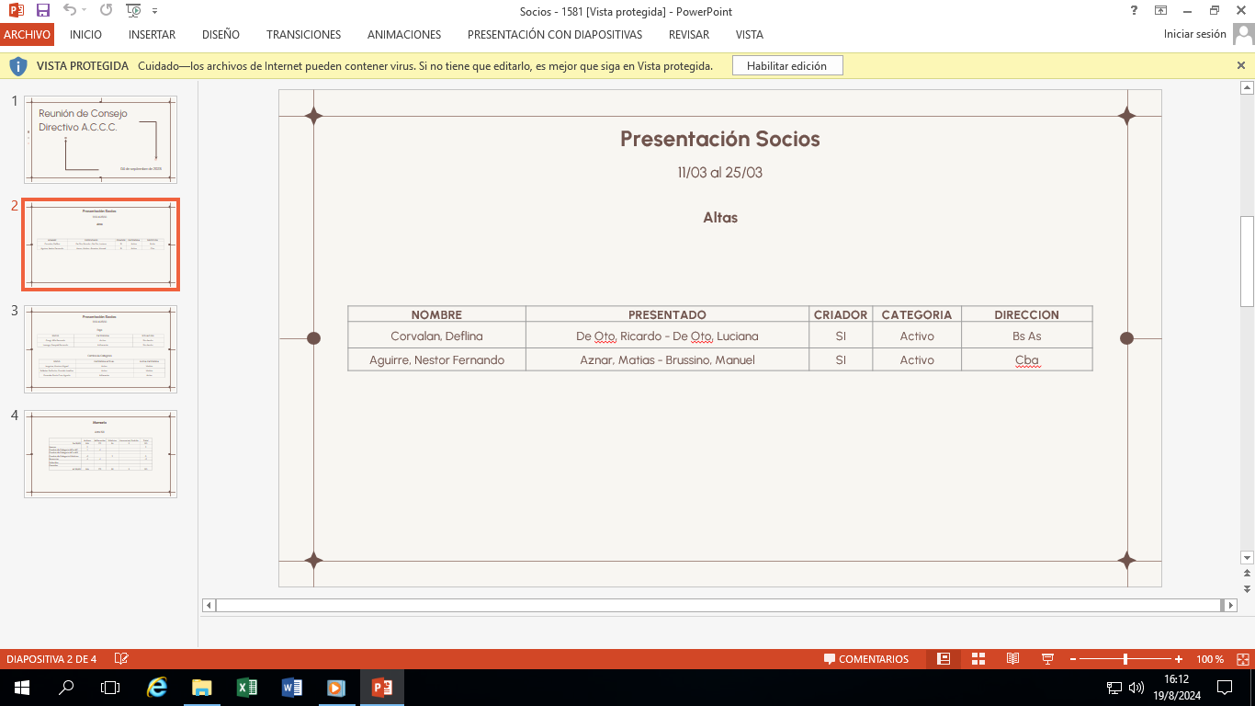

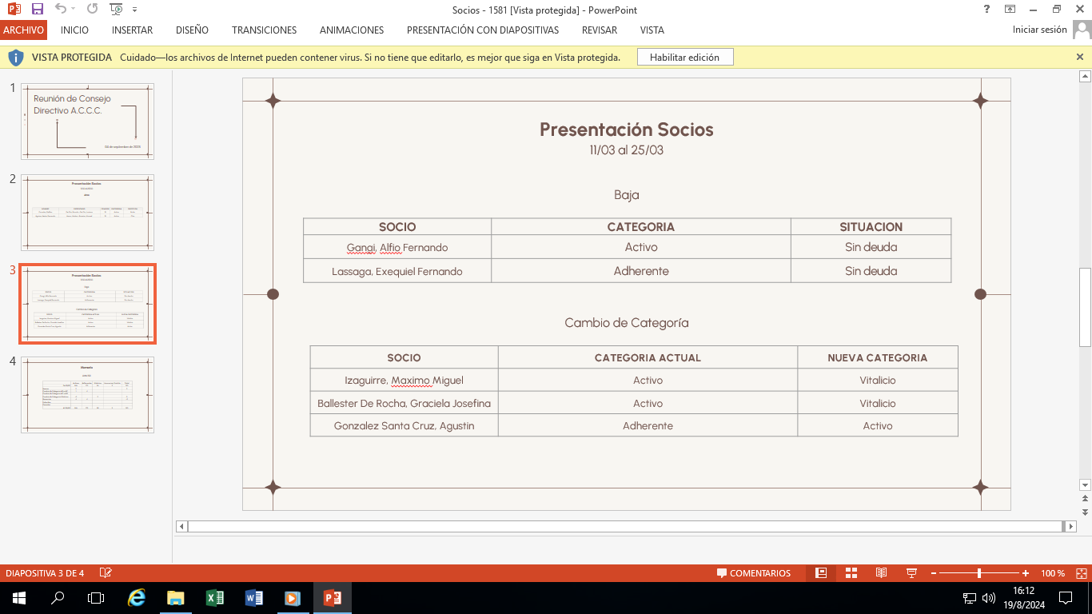

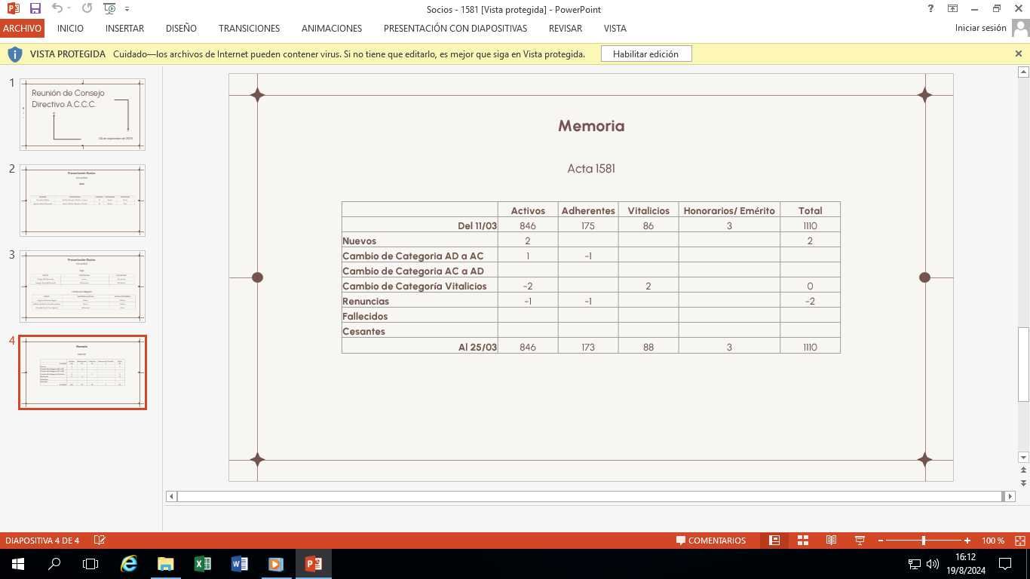

1. **Tesorería**

**Avance de presupuesto general**

En ausencia de ambos tesoreros, la Srta. Giselle Del Rosso procede a compartir pantalla y a explicar el control presupuestario divididos por cuatrimestres. Habiendo culminado ya los dos primeros cuatrimestres del ciclo, podemos observar que el gasto realizado fue, en ambos casos, menor al presupuesto proyectado para cada cuatrimestre. Con respecto al tercer cuatrimestre, se proyecta que estará en línea con lo planeado.

El Sr. Claudio Dowdall pide celeridad a todas las comisiones que aún tienen pendiente pasar sus necesidades presupuestarias para el próximo ejercicio ya que se está armando el presupuesto del próximo ciclo y es indispensable que cada comisión pase sus necesidades presupuestarias.

**Cierre presupuesto Otoño**

La Srta. Giselle Del Rosso informa cómo cerró el presupuesto de la exposición de Otoño y el Sr. Claudio Dowdall comenta cuáles fueron los principales imprevistos que influenciaron en el presupuesto. El mayor imprevisto fue la empresa de transporte para la hacienda de la final del Freno de Oro proveniente de Gualeguaychú que incumplió el acuerdo conversado previamente y el importe facturado fue superior al acordado. El Sr. Ricardo Mathó Meabe solicita que quede asentado en esta acta el nombre de dicha empresa: Robol.

1. **Jesús María 2024**

**Presupuesto compartido y ACCC**

La Srta. Giselle Del Rosso comparte pantalla con el presupuesto y explica en detalle lo presupuestado hasta el día de la fecha. La diferencia entre lo obtenido a través de las inscripciones y los gastos ya presupuestados dan un balance prácticamente neutro.

1. **Comisión de Exposiciones y de actividades funcionales**

**Participación de animales con SBB o SBU en eventos oficiales**

Se somete a debate la posibilidad de participar, tanto en morfología como en pruebas funcionales, de animales con SBB o SBU sin nacionalizar definitivamente en Argentina, pero teniendo los papeles de exportación oficial correspondientes. El Sr. Claudio Dowdall informa que en Uruguay esto se puede realizar de manera libre y que en Brasil brindan un SBB transitorio con una validez temporal. También comenta que el Sr. Eduardo Suárez, de registros genealógicos de Rural, le informó que en ciertas ocasiones ha generado SBA transitorios para utilizar durante el tiempo que el animal estará en el país para participar de la competencia y de manera gratuita. El Sr. Eduardo Ventura opina que este tema deberá ser tratado en la próxima reunión FICCC. Los Sres. Claudio Dowdall y Hugo De Achával dice que, antes que ir a la reunión FICCC, deberán llegar a un acuerdo y establecer una única propuesta formal para presentar ante las otras autoridades FICCC. El Sr. Esteban Trotz opina que le parece bien la posibilidad de flexibilizarlo pero que, todos aquellos animales que soliciten un SBA transitorio, tienen que tener su SBB o SBU correspondiente y que deben pasar por la aprobación morfológica, igual que hacen todos los animales de acá. El Sr. Carlos Solanet manifiesta que le parece muy buena la propuesta y que servirá para mejorar los niveles de las distintas pruebas en los diferentes países. El Sr. Ricardo Mathó Meabe expresa que el mayor problema es aduanero. Dice que está de acuerdo con la propuesta, pero hace hincapié en la importancia de la exportación correspondiente. El Sr. Rodrigo Díaz de Vivar dice que le parece muy justa esta propuesta para que todos los países tengan las mismas posibilidades de participar en todas las pruebas. El Sr. Ricardo Mathó Meabe opina que debería haber un plazo máximo para dicho SBA transitorio ya que, si el animal permaneciera más de un ciclo criollo (un año) en la Argentina, debería generar el SBA definitivo. El Sr. Juan Peirano opina en contra a la propuesta del Sr. Ricardo Mathó Meabe ya que dos años no es tanto tiempo en la carrera deportiva de un animal. También expresa que el costo de exportación es alto y que a veces puede no ser rentable la movida para realizarla por un único ciclo. El Sr. Ricardo Mathó Meabe reafirma su postura de un plazo máximo de un año ya que, al ir a competir en el Freno de Oro en Brasil, el SBB temporario es por un plazo máximo de 6 meses. El Sr. Carlos Solanet opina que lo ideal sería adoptar la política de Uruguay que posee un pasaporte de circulación libre por todo el país que debería ser validado en los otros dos países. El Sr. Juan Peirano retoma la palabra informando que, en Brasil, el SBB temporario tiene una validez de un año pudiendo solicitar una prórroga por otro año más. Una vez finalizados esos dos años, ahí si es necesario volver al país de origen o nacionalizar. La totalidad de los consejeros votan a favor de presentar dicha propuesta a las autoridades FICCC siempre y cuando haya reciprocidad por parte de los otros países. El Sr. Claudio Dowdall informa que esta reforma, en caso de aprobarse, se implementaría recién en el próximo ciclo criollo.

**Pedido de cambio de categoría de Expo Curuzú/Mercedes, Corrientes**

El Sr. Ricardo Mathó Meabe toma la palabra e informa que la exposición B Pasaporte de Taragüi que los últimos años se hizo rotativa entre Curuzú Cuatiá y Mercedes este año se iba a realizar en Curuzú Cuatiá y cae el mismo fin de semana que la exposición de Esteio en Brasil. Por lo que uno de los principales organizadores de dicha exposición, Ricardo Marticorena, no estará presente en esa fecha ya que tendrá un animal participando en Esteio. Este motivo, entre otros, fue el causante de querer traspasar la exposición B Pasaporte a Mercedes, y que la exposición C de Mercedes se realice en Curuzú Cuatiá ese fin de semana. La Comisión de Exposiciones está de acuerdo con dicho cambio y el resto de los consejeros está de acuerdo con dicho cambio.

**Sedes Cuartos de Final de Aparte Campero**

La Srta. Giselle Del Rosso informa las siguientes fechas propuestas por la Comisión de Aparte Campero:

* + 4 de mayo – Tornquist con Gonzalo Barreneche y Luciano Andrade como jurados propuestos
  + 25 de mayo – Lincoln con Adrián Pallota como jurado propuesto
  + 1 de junio – Córdoba con Carlos Grispo como jurado propuesto
  + 29 de junio – Huinca Renancó con Eduardo Giuliano y Gonzalo Barreneche como jurados propuestos

La distribución de los equipos la realiza la comisión de Aparte Campero de acuerdo a las distintas regiones y cercanía de los equipos participantes en función de disminuir posibles costos, y también contemplando las posibles inhibiciones con los jurados propuestos.

Todos los consejeros aprueban la propuesta de dicha comisión.

**Fecha Paleteada Campera**

El día 28 de agosto de 2023, la Srta. Aluminé Bravo envió una carta a la Asociación solicitando una fecha para realizar una clasificatoria de Rodeos para los días 20 y 21 de abril de 2024. En ese momento (agosto 2023), aún no estaba aprobado el reglamento de Paleteada Campera por lo que la Srta. Giselle Del Rosso le respondió que sí le otorgaban la fecha para la disciplina de Rodeos. Ahora, más cerca de la fecha solicitada se solicita poder hacer junto a los Rodeos, una fecha de Paleteada Campera. Cabe aclarar que en el momento que se solicitó la fecha de rodeos no estaba aprobado el reglamento de paleteada campera. Actualmente y con el reglamento de dicha prueba aprobado, se somete a votación de los consejeros la decisión de realizar o no la clasificatoria de Paleteada Campera, siendo que no se estarían cumpliendo los tiempos pautados para pedido de fechas para eventos funcionales con hacienda.

El Sr. Eduardo Ventura opina que está de acuerdo con otorgarle dicha fecha ya que es una prueba nueva que tuvo muchos traspiés en su comienzo debido a la epidemia de encefalomelitis equina. El Sr. Juan Peirano sugiere la idea de que, durante este primer año promocional de la prueba, toda persona que haya solicitado una fecha oficial para la prueba de Rodeos, y que las dimensiones de dichas instalaciones den para realizar una clasificatoria de Paleteada Campera, puedan agregar dicha disciplina a su evento sin contemplar los tiempos establecidos para solicitar una fecha. El Sr. Esteban Trotz está de acuerdo con esto ya que, reitera, es una prueba que está recién arrancando en el país y necesita promoción. Todos los consejeros aprueban la solicitud de Aluminé Bravo y votan a favor de la propuesta de Juan Peirano.

1. **Comisión de comunicación y marketing**

**Métricas Ayacucho**

La Srta. Giselle Del Rosso comparte pantalla con el documento con las métricas de la exposición de Ayacucho donde se cubrieron los segundos cuartos de final de Rodeos y la morfología B Pasaporte, el Aparte Campero y la R. J. Dowdall. Se observan buenas métricas teniendo en cuenta los horarios en los que se realizaron las pruebas, que la transmisión tuvo inconvenientes de conexión el primer día y la ausencia de comentaristas en la jura de castrados. El Sr. Marcelo Iraola sugiere la idea de analizar la relación de costo con cantidad de espectadores, teniendo en cuenta la posibilidad de realizar un falso vivo, es decir una grabación con publicación posterior, y dejar la realización de vivos únicamente para instancias finales. El Sr. Claudio Dowdall informa que eso ya está conversado con Carlos Lorefice, presidente de dicha comisión, y se analizará con el objetivo de bajar costos ya que no tiene una diferencia significativa en las métricas. La Srta. Giselle Del Rosso informa que la realización de falsos vivos también favorece la agilidad y dinámica en la realización de los eventos ya que no es necesaria la mudanza de las islas de streaming, algo que implica una duración de 40 minutos, por lo que favorece la puntualidad de las actividades. El Sr. Ricardo Mathó Meabe sugiere tratarlo en una próxima reunión con la presencia del presidente de dicha comisión: Carlos Lorefice.

**Métricas Otoño**

Se presentan las métricas obtenidas únicamente de Redes Sociales (Instagram y Facebook) correspondientes a la exposición de otoño ya que de La Rural aún no nos enviaron las métricas del streaming. Se deja para analizarlo en profundidad en una próxima reunión con Carlos Lorefice presente.

**Tarifas publicidad anuario 2024**

La Srta. Giselle Del Rosso comparte pantalla presentando una comparación entre las tarifas de los distintos combos publicitarios de años anteriores y la propuesta para dichos combos para este año. Se sugieren algunas modificaciones en los costos y se solicita su circulación corregida para su aprobación.

1. **Correspondencia**

**Carta Comisión organizadora de Expo Ayacucho**

Se relee la carta agradeciendo el presente enviado por el 50° aniversario de dicha exposición y comprometiéndose a trabajar de la mejor manera posible en futuras exposiciones.

**Carta prueba de Rienda**

Esta carta plantea algunos cambios con respecto a la prueba R.J. Dowdall ya que, en la carta, el Sr. Roque Solanet comenta haber detectado el gran nivel de entusiasmo, especialmente en los más chicos y jinetes que recién se adentran en las pruebas de la raza, por dicha prueba. Pero, al observar la cantidad de participantes en la final nacional de Jesús María, son muy pocos los animales inscriptos. En dicha carta sugieren la idea de que la final nacional vuelva a realizarse en la expo Nuestros Caballos para dar marco e incentivar el entusiasmo en los participantes, también sugieren que el ciclo se base en un año calendario y no en un año criollo, y que puedan participar más de un jinete con un mismo caballo.

El Sr. Eduardo Ventura opina que le parece muy buena la idea pero que ve el inconveniente de que en la expo Nuestros Caballos no entra ninguna prueba más en el cronograma. Sugiere que estaría buena la realización en Palermo, pero no en la expo Nuestros Caballos, sino en la exposición Ganadera de julio. El Sr. Ricardo Mathó Meabe coincide con el Eduardo Ventura. El Sr. Emilio Solanet acota que ese fin de semana se realizó la marchita criolla en Ayacucho donde se pudo observar una gran participación en la categoría menores y sorprendió el espíritu de camaradería que había entre todos los participantes, reflejando el gran semillero que es Ayacucho. Sostiene que, es de vital importancia apoyar y fomentar la pasión y entusiasmo en los chicos ya que, no sólo son el futuro de la raza, sino que a veces son el motor necesario para que nazca un nuevo criador. El Sr. Carlos Solanet manifiesta su apoyo a esta propuesta y comenta también el impacto que tuvo la raza Petiso Argentino en conjunto con los más chicos participando de la presentación de los animales y la prueba de doma de petisos en la expo de Nuestros Caballos. El Sr. Claudio Dowdall expresa su apoyo y opina que habría que trabajar en la división de la prueba en dos reglamentos distintos, uno para mayores y otro para menores. Le encomienda a Carlos Solanet que trabaje en un proyecto concreto y lo presente en próximas reuniones. El resto de los consejeros está de acuerdo con esto.

**Inspección de animales importados**

Se aprueban todas las inspecciones presentadas.

* + Butia Zabumba (1,42 - 1,87 – 0,19) (inspeccionado por Mariano Oneto)
  + Butia Candelita (1,39 – 1,80 – 0,18) (inspeccionado por Mariano Oneto)
  + Reserva Especial Charrua (1,40 – 1,75 - 0,185) (inspeccionado por Mariano Oneto)
  + Po Amistad (1,385 – 1,72 - 0,18) (inspeccionado por Mariano Oneto)
  + Deva De Quaraci TE (1,44 – 1,82 - 0,19) (inspeccionado por Mariano Oneto)
  + Alpha Dinamite (1,43 – 1,78 – 0,19) (inspeccionado por Mariano Oneto)
  + Desaforada Do Imbaha (1,39 - 1,84 – 0,19) (inspeccionado por Mariano Oneto)
  + Faixa Preta Do Puruna (1,38 – 1,88 – 0,20) (inspeccionado por Mariano Oneto)
  + Pura Paz Cala Bassa (1,37 – 1,80 - 0,20) (inspeccionado por Mariano Oneto)
  + Fantastico de Sao Pedro (Semen) (1,41 – 1,78 - 0,20) (inspeccionado por Mariano Oneto)
  + Pacífica Vuelta al Pago (1,44 – 1,91 – 0,195) (inspeccionado por Carlos Solanet)
  + Pacífico Espartano (1,42 ½ - 1,82 – 0,19 ½) (inspeccionado por Carlos Solanet)

**Supervivencia Mañanera La Cubana**

El Sr. Carlos Solanet consulta el motivo por el cual se realizó dicha supervivencia ya que, en las yeguas, no es necesario realizar la supervivencia al cumplir los 25 años, a diferencia de los padrillos.

Siendo las 19:55 se da por finalizada la reunión y se convoca para el lunes 8 de abril de 2024 a las 17:30 hs - presencial en la sede social.